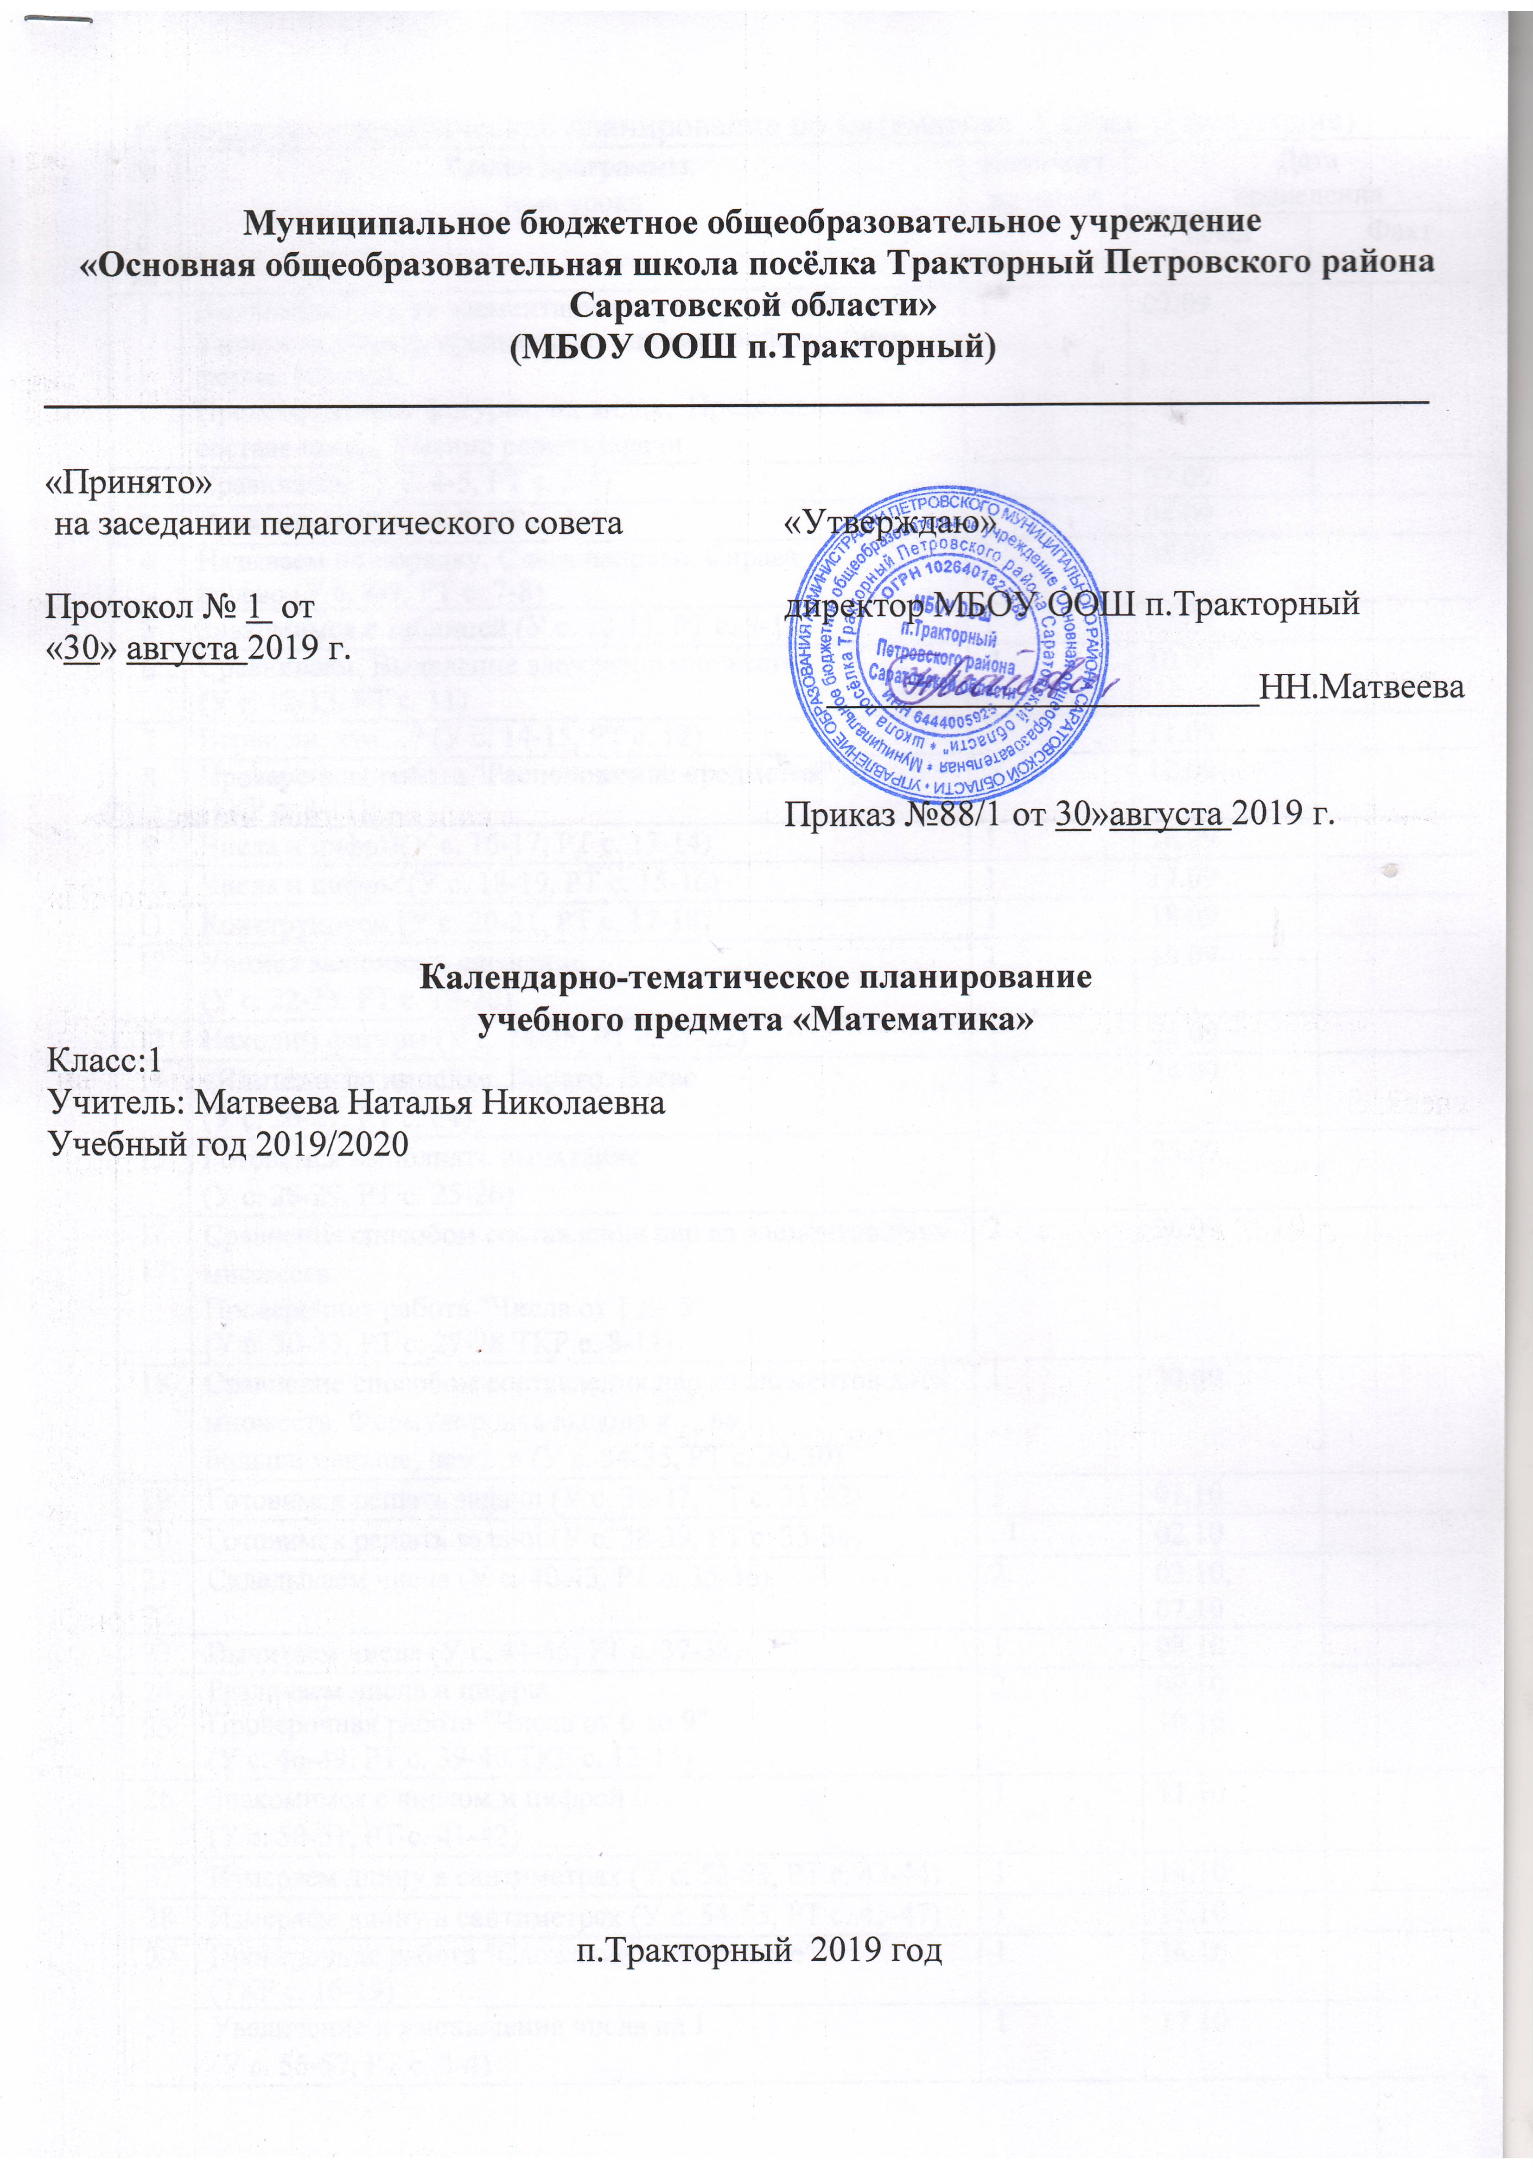

Календарно – тематическое планирование по математике 1 класс (I полугодие)
№ уро  ка | Раздел программы,  тема урока | Количество часов | Дата  проведения
№ уро  ка | Раздел программы,  тема урока | Количество часов | План | Факт
1 | Выявление уровня элементарных представлений детей. Умение выбирать предметы по одному свойству (цвет, форма, размер).  Представление о фигурах, их видах. Представление о составе чисел. Умение решатьзадачи | 1 | 02.09
2 | Сравниваем (У с. 4-5, РТ с. 3-4) | 1 | 03.09
3 | Сравниваем (У с. 6-7, РТ с. 5-6) | 1 | 04.09
4 | Называем по порядку. Слева направо. Справа  налево (У с. 8-9, РТ с. 7-8) | 1 | 05.09.
5 | Знакомимся с таблицей (У с. 10-11, РТ с. 9-10) | 1 | 09.09
6 | Сравниваем. Выделение элементов множества  (У с. 12-13, РТ с. 11) | 1 | 10.09
7 | Верно ли, что…? (У с. 14-15, РТ с. 12) | 1 | 11.09
8 | Проверочная работа "Расположение предметов"  (ТКР с. 8-11) | .1 | 12.09
9 | Числа и цифры(У с. 16-17, РТ с. 13-14) | 1 | 16.09
10 | Числа и цифры (У с. 18-19, РТ с. 15-16) | 1 | 17.09
11 | Конструируем (У с. 20-21, РТ с. 17-18) | 1 | 18.09
12 | Учимся выполнять сложение  (У с. 22-23, РТ с. 19-20) | 1 | 19.09
13 | Находим фигуры (У с. 24-25, РТ с. 21-22) | 1 | 23.09
14 | «Шагаем» по линейке. Вправо. Влево  (У с. 26-27, РТ с. 24) | 1 | 24.09
15 | Готовимся выполнять вычитание  (У с. 28-29, РТ с. 25-26) | 1 | 25.09
16  17 | Сравнение способом составления пар из элементов двух множеств.  Проверочная работа "Числа от 1 до 5"  (У с. 30-33, РТ с. 27-28 ТКР с. 8-11) | 2 | 26.09
18 | Сравнение способом составления пар из элементов двух множеств. Формулировка вывода «… на … больше/меньше, чем…» (У с. 34-35, РТ с. 29-30) | 1 | 30.09
19 | Готовимся решать задачи (У с. 36-37, РТ с. 31-32) | 1 | 01.10
20 | Готовимся решать задачи (У с. 38-39, РТ с. 33-34) | . 1 | 02.10
21  22 | Складываем числа (У с. 40-43, РТ с. 35-36) | 2 | 03.10,  07.10
23 | Вычитаем числа (У с. 44-45, РТ с. 37-38) | 1 | 08.10
24  25 | Различаем числа и цифры.  Проверочная работа "Числа от 6 до 9"  (У с. 46-49, РТ с. 39-40 ТКР с. 12-15) | 2 | 09.10  10.10
26 | Знакомимся с числом и цифрой 0  (У с. 50-51, РТ с. 41-42) | 1 | 11.10
27 | Измеряем длину в сантиметрах (У с. 52-53, РТ с. 43-44) | 1 | 14.10
28 | Измеряем длину в сантиметрах (У с. 54-55, РТ с. 45-47) | 1 | 15.10
29 | Проверочная работа "Сложение и вычитание"  (ТКР с. 16-19) | 1 | 16.10
30 | Увеличение и уменьшение числа на 1  (У с. 56-57, РТ с. 3-4) | 1 | 17.10
31 | Увеличение и уменьшение числа на 2  (У с. 58-59, РТ с. 5-6) | 1 | 21.10
32 | Работаем с числом 10  (У с. 60-61, РТ с. 7-8) | 1 | 22.10
33 | Измеряем длину в дециметрах (У с. 62-63, РТ с. 9-10) | 1 | 23.10
34 | Знакомимся с многоугольниками (У с. 64-65, РТ с. 11-12) | 1 | 24.10
35  36 | Итоговая проверочная работа за 1 четверть  (ТКР с. 20-23)  Анализ проверочной работы | 2
37 | Знакомимся с задачей(У с. 66-67, РТ с. 13-14) | 1 | 05.11
38  39 | Решаем задачи (У с. 68-69, РТ с. 15;У с. 70-71, РТ с. 16-17) | 2 | 06.11.  07.11
40  41 | Числа от 11 до 20 (У с. 72-75, РТ с. 18-19) | 2 | 11.11  12.11
42 | Работаем с числами от 11 до 20 (У с. 76-77, РТ с. 20) | 1 | 13.11
43 | Измеряем длину в дециметрах и сантиметрах  (У с. 78-79, РТ с. 21-22) | 1 | 14.11
44 | Составляем задачи (У с. 80-81, РТ с. 23-24) | 1 | 18.11
45 | Работаем с числами от 1 до 20 (У с. 82-83, РТ с. 25-26) | 1 | 19.11
46 | Проверочная работа "Числа от 1 до 20"  (ТКР с. 24-27) | 1 | 20.11
47 | Учимся выполнять умножение (У с. 84-85, РТ с. 27-28) | 1 | 21.11
48 | Учимся выполнять умножение (У с. 86-87, РТ с. 29-30) | 1 | 25.11
49 | Составляем и решаем задачи(У с. 88-89, РТ с. 31-32) | 1 | 26.11
50 | Работаем с числами от 1 до 20. Сложение и вычитание чисел на основе десятичного состава  (У с. 90-91, РТ с. 33-34) | 1 | 27.11
51 | Умножаем числа (У с. 92-93, РТ с. 35) | 1 | 28.11
52 | Умножаем числа(У с. 94-95, РТ с. 36-37) | 1 | 02.12
53  54 | Решаем задачи  (У с. 96-97, РТ с. 38-39;У с. 98-99, РТ с. 40-41) | 2 | 03.12  04.12
55 | Проверяем, верно ли … (У с. 100-101, РТ с. 42-43) | 1 | 05.12
56 | Учимся выполнять деление (У с. 102-103, РТ с. 44-45) | 1 | 09.12
57  58 | Делим числа  (У с. 104-105, РТ с. 46-47;У с. 106-107, РТ с. 48-49) | 2 | 10.12  11.12
59 | Проверочная работа "Умножение чисел", "Деление чисел"(ТКР с. 28-32) | 1 | 12.12
60 | Сравнение математических объектов  (У с. 108-109, РТ с. 50-51) | 1 | 16.12
61 | Работаем с числами (У с. 110-111, РТ с. 52-53) | 1 | 17.12
62 | Итоговая контрольная работа за 2 четверть  (ТКР с. 33-36) | 1 | 18.12
63 | Итоговая интегрированная контрольная  работа за первое полугодие | 1 | 19.12
64 | Анализ итоговых контрольных работ. Проектные работы по теме «Старинные единицы измерения длины в разных странах» | 1 | 23.12

Календарно – тематическое планирование по математике (II полугодие)
№ уро  ка | Раздел программы, тема урока | Количество часов | Дата  проведения
№ уро  ка | Раздел программы, тема урока | Количество часов | План | Факт
65 | Решаем задачи  (У с. 112-113, РТ с. 54-55) | 1 | 13.01
66 | Складываем и вычитаем числа  (У с. 114-115, РТ с. 56-57) | 1 | 14.01
67 | Складываем и вычитаем числа  (У с. 116-117, РТ с. 58-59) | 1 | 15.01
68 | Умножаем и делим числа  (У с. 118-119, РТ с. 60-61) | 1 | 16.01
69 | Решаем задачи разными способами  (У с. 120-121, РТ с. 62-63) | 1 | 20.01
70 | Повторение по теме «Число  и счет. Арифметические действия» (У с. 122-123) | 1 | 21.01
71 | Повторение по теме «Число и счет. Арифметические действия»(У с. 124-126) | 1 | 22.01
72 | Перестановка чисел при сложении (У с. 4-5, РТ с. 3-4) | 1 | 23.01
73 | Перестановка чисел при сложении (У с. 6-8, РТ с. 5-7) | 1 | 27.01
74 | Шар. Куб (У с. 9-11, РТ с. 7-9) | 1 | 28.01
75  76 | Сложение с числом 0(У с. 12-13, РТ с. 9-10;У с. 14-15, РТ с. 11-12) | 2 | 29.01
77  78 | Свойства вычитания.  Из меньшего числа нельзя вычесть большее (У с. 16-20, РТ с. 12-14) | 2 | 30.01
79 | Вычитание числа 0(У с. 21-24, РТ с. 14-16) | 1 | 03.02.
80 | Деление на группы по несколько предметов (У с. 25-27, РТ с. 17-19) | 1 | 04.02
81 | Повторение по теме «Свойства арифметических действий».Проверочная работа (ТКР с. 37-40) | 1 | 05.02
82 | Сложение с числом 10 (У с. 28-30, РТ с. 19-22) | 1 | 06.02
83  84 | Прибавление и вычитание числа 1. Сумма и разность (У с. 31-35, РТ с. 23-24) | 2 | 10.02  11.02
85  86 | Прибавление числа 2.  Прибавление числа 2 с переходом через разряд (У с. 36-40, РТ с. 25-27) | 2 | 12.02  13.02
87  88 | Вычитание числа 2. Вычитание числа 2 с переходом через разряд.  Проверочная работа "Прибавление и вычитание чисел 1 и 2" (У с. 41-46, РТ с. 28-30;ТКР с. 41) | 2 | 17.02  25.02
89  90 | Прибавление числа 3.  Прибавление числа 3 с переходом через разряд (У с. 47-52, РТ с. 31-34) | 2 | 26.02  27.02
91  92 | Вычитание числа 3. Вычитание числа 3 с переходом через разряд.  Проверочная работа "Прибавление и вычитание числа 3"  (У с. 53-57, РТ с. 35-38;ТКР с. 42) | 2 | 02.03.  03.03
93  94 | Прибавление числа 4.  Прибавление числа 4 с переходом через разряд (У с. 58-62, РТ с. 39-43) | 2 | 04.03  05.03
95  96 | Вычитание числа 4. Вычитание числа 4 с переходом через разряд.  Проверочная работа "Прибавление и вычитание числа 4" (У с. 63-67, РТ с. 43-48;ТКР с. 43) | 2 | 10.03  11.03
97  98 | Прибавление и вычитание числа 5 (У с. 67-74, РТ с. 48-53) | 2 | 12.03  16.03
99  100 | Прибавление и вычитание числа 6 (У с. 75-80, РТ с. 53-54) | 2 | 17.03  18.03
101  102 | Повторение по теме «Прибавление и вычитание чисел первого и второго десятков».  Проверочная работа "Прибавление и вычитание чисел 5 и 6"  (У с. 81-83, РТ с. 55-57 ТКР с. 44) | 2 | 19.03  23.03
103 | Итоговая контрольная работа за 3 четверть  (ТКР с. 45-48) | 1 | 24.03
104 | Повторение по теме «Прибавление и вычитание чисел первого и второго десятков».  Анализ контрольной работы | 1 | 06.04
105  106 | Сравнение чисел  (У с. 84-89, РТ с. 58-60) | 2 | 07.04  08.04
107  108 | Сравнение чисел. Результат сравнения  (У с. 90-95, РТ с. 60-64) | 2 | 09.04  13.04
109  110 | На сколько больше или меньше (У с. 96-99, РТ с. 64-67) | 2 | 14.04  15.04
111  112 | Увеличение числа на несколько единиц (У с. 100-104, РТ с. 67-69) | 2 | 16.04  20.04
113  114 | Уменьшение числа на несколько единиц (У с. 105-108, РТ с. 70-72) | 2 | 21.04
115 | Повторение по теме «Сравнение чисел». Проверочная работа "Сравнение чисел"  (ТКР с. 49-52) | 2 | 22.04
116  117  118 | Прибавление чисел 7, 8, 9.  Проверочная работа "Прибавление чисел 7, 8, 9"  (У с. 109-114, РТ с. 73-75ТКР с. 53) | 3 | 23.04  27.04  28.04
119  120  121 | Вычитание чисел 7, 8, 9  Проверочная работа "Вычитание чисел 7, 8, 9"  (У с. 115-123, РТ с. 76-78 ТКР с. 54) | 3 | 29.04  30.04  06.05
122  123 | Сложение. Вычитание.  Скобки (У с. 124-128, РТ с. 79-81) | 2 | 07.05  12.05
124 | Повторение по теме «Выполнение действий в выражениях со скобками».  Проверочная работа "Сложение и вычитание"  (ТКР с. 55-56) | 1 | 13.05
125  126 | Зеркальное отражение предметов  (У с. 129-133, РТ с. 82-84) | 2 | 14.05  18.05
127 | Симметрия  (У с. 134-137, РТ с. 85-87) | ё | 19.05
128 | Оси симметрии фигуры  (У с. 138-142, РТ с. 88-92) | 1 | 20.05
129 | Итоговая контрольная работа за 3 четверть  (ТКР с. 57-60) | 1 | 21.05
130 | Итоговая годовая контрольная работа  (ТКР с. 61-64) | 1 | 22.05
131 | Итоговая интегрированная контрольная работа | 1
132 | Анализ контрольных работ.  Проектные работы | 1

Лист корректировки календарно-тематического планирования

Предмет: математика Класс: 1

Учитель:Матвеева Н.Н

2019-2020 учебный год
№ урока | дата |  | Тема | Количество часов |  | Причина корректировки | Способ корректировки
№ урока | по плану | факт | Тема | по плану | дано | Причина корректировки | Способ корректировки

